山东大学实验报告
2024年12月11日
姓名：刘哲旭 系年级24级 组别5同组者：邵铭希
科目：光电工程实训 题目：几何光学实验 仪器 编号

实验一：小孔成像实验
1.实验目的：探究小孔成像规律
2.实验基本原理：光沿直线传播
3.实验器材：F形光源，带小孔的黑板，白屏，专用小光具座
4.实验步骤：
（1）安装实验相关器材，打开光源，注意光源，小孔位置应等高
（2）调整白屏位置，使物象清晰，并观察实验结果
（3）调整物距，并调整像距使之出现清晰的像，观察不同物距下像的大小
（4）控制物距不变，改变孔径形状，观察物象并记录
（5）控制物距不变，改变小孔大小，观察物象并记录
（6）待实验完成，拆解实验装置，并放回原处
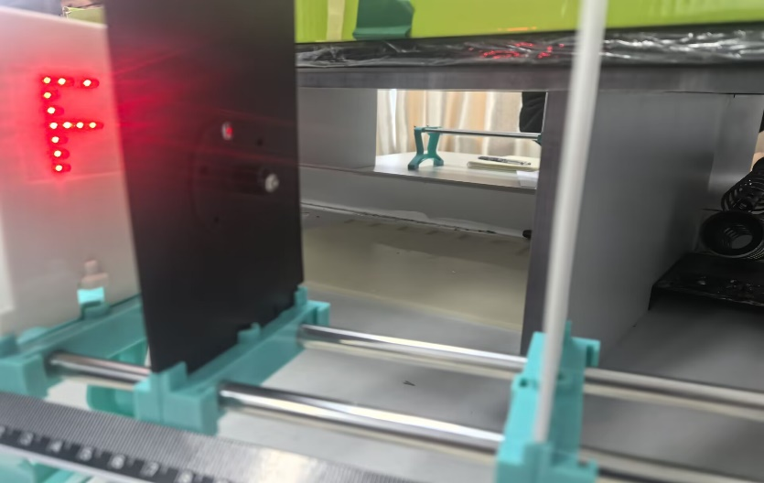
实验装置如图
5.实验结果
（1）物与像成倒立关系
（2）物距变小(大)时，像距变大（小），且像变大（小）

（3）改变小孔形状，发现像的形状不发生改变
（4）改变孔径大小，孔径变大，像变亮；孔径变小，像变暗

6.实验结果分析与讨论
（1）小孔成像为倒立的实像
（2）像的大小与物距像距有关
（3）小孔形状与像无关
（4）孔径大小影响像的亮暗程度
7.实验注意事项
（1）光源，小孔，白屏应该在同一高度
（2）孔径不宜过大，否则影响实验观察
8.实验建议
（1）在环境光线比较暗的状态下进行实验，以便观察实验结果
（2）恰当控制小孔孔径大小
9.思考题回答
（1）小孔成像为倒立的实像
（2）小孔形状改变不改变像形状
（3）小孔大小影响像的亮暗程度

实验二：平面镜成像实验，光的反射实验，测量凹面镜焦距实验
1.实验目的
(1)探究平面镜成像规律。
(2)镜面反射与漫反射的区别。
(3)测量凹面镜的焦距。
2.实验基本原理：光的反射定律。
3.实验器材：三线激光器，F光源，黑茶色镜面板，带角度的纸板，凹面镜，专用光具座。
4.实验步骤：
（1）安装实验器材，打开光源，将圆形支架放在黑茶色镜面板前。
（2）透过玻璃板观察虚像位置，并将另一块相同的支架放置在虚像处。
（3）观察虚像大小，及测量像距，物距的距离，得出实验结果。
实验数据处理：
物距（u） | 3.00cm | 5.00cm | 8.50cm
像距（v） | 3.00cm | 5.05cm | 8.50cm

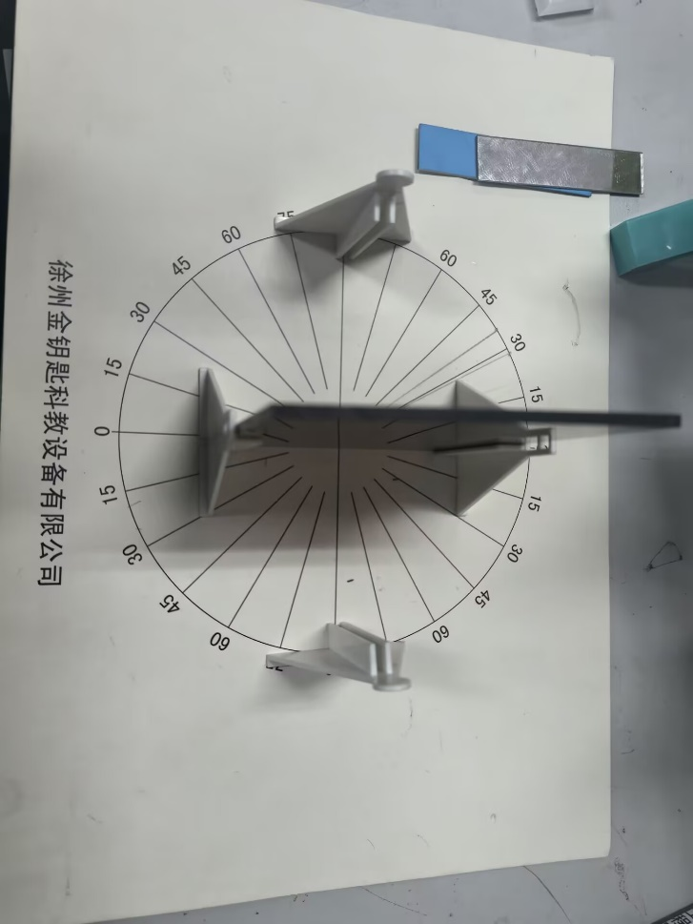
.实验数据处理：
入射角 | 30° | 45° | 60°
反射角 | 30° | 45° | 60°

。
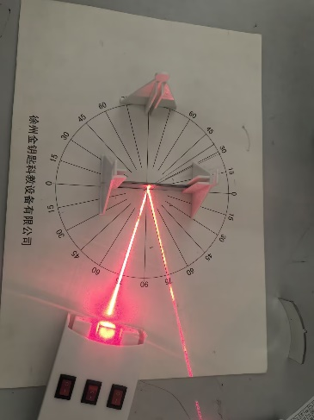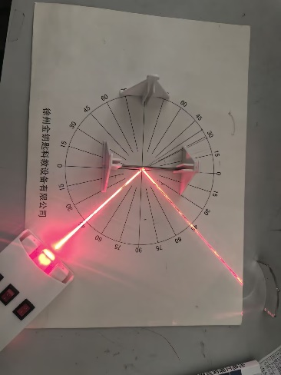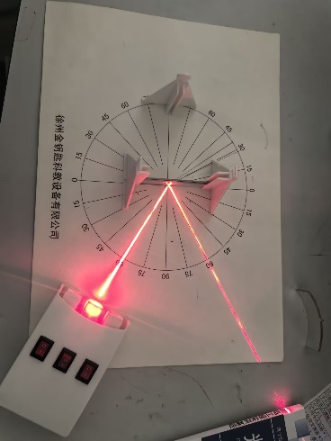

（4）打开三线激光器，并使之射向平面镜，记录法线以及入射角。
（5）观察反射光线，并测量反射角，多次实验，得出结果。
（6）使用三线激光器射入平面镜以及粗糙的镜面，观察不同现象，得出结果。
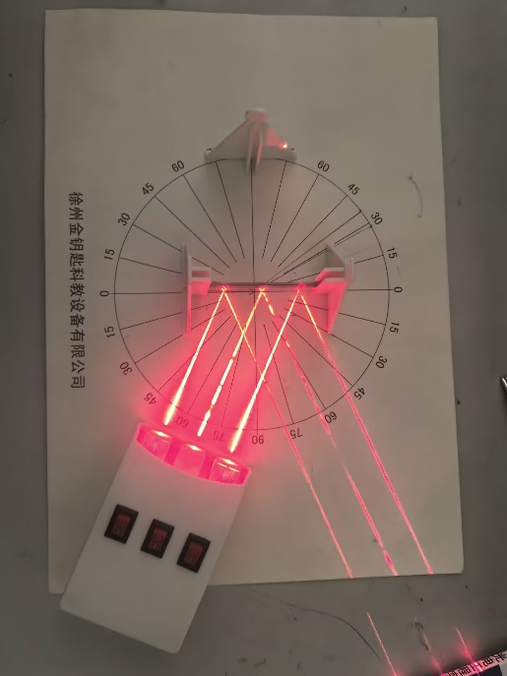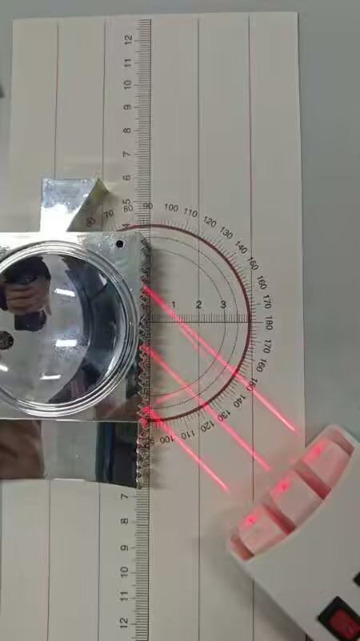
(7) 使用三线激光器分别平行射入凹面镜和凸面镜，反向延长凸面镜反射光线，观察实焦点和虚焦点区别，测量三线汇聚点与凹面镜间距离，得出凹面镜焦距大小,
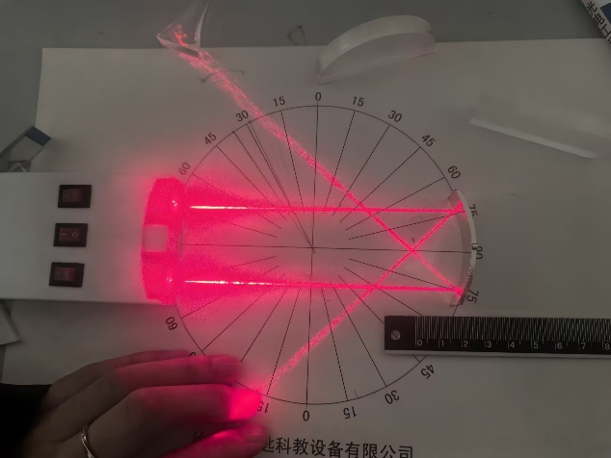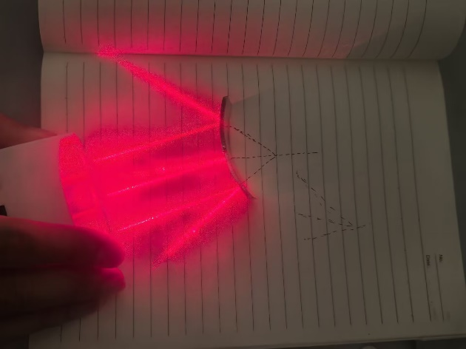

5.实验结果：
（1）透过玻璃板使用等大光源在物距相等的地方找到等大的像，即平面镜成像所成为等大的虚像，且物距等于像距
（2）多次实验，发现入射角始终等于反射角
（3）光线经镜面反射后平行射出，而漫反射则向四面八方射出
（4）实焦点是实际光线汇聚的点，虚焦点是反射光线反向延长线汇聚的点，虚焦点不存在
（5）多次测量发现三线汇聚点约距离凹面镜2.3cm，则此凹面镜焦距为2.3cm
6.实验结果分析与讨论
（1）平面镜成像物距等于像距，且所成象为正立等大的虚像。
（2）入射角等于反射角，且入射光线反射光线分居法线两侧
（3）镜面反射所得反射光线平行射出，而漫反射所得光线为四面八方射出
7.实验注意事项：
（1）使用两个相同的光源，保证在玻璃板后找到等大的像
（2）玻璃板应该较薄，不宜过厚，否则会形成两个虚像，影响实验观察
（3）使用激光器时应注意，避免射到实验者本人，对人体受到损伤
（4）实验环境应在较暗的情况下进行，以便观察出射光线位置
（5）测量凹面镜焦距应确保光线平行射出
8.实验建议
（1）注意使用两个完全相同的光源
（2）使用带刻度的纸板时尽量选取数据准确的纸板，以便实验结果的准确性
9.思考题的回答
（1）物与像关于平面镜完全对称
（2）入射角恒等于反射角
（3）镜面反射与漫反射得到的出射光线方向不同
实验三：光的折射实验
1.实验目的：探究光的折射规律并测定样品折射率
2.实验基本原理: 光的折射定律n=sinα/sinβ
3.实验器材：三线激光器，半圆形透镜，带刻度的纸板
4.实验步骤：

（1）放置好实验仪器，激光器，刻度纸板及透镜
（2）打开激光器，并使其以45度入射角射入棱镜圆心处
（3）多次实验，记录入射角和折射角的大小并计算折射率
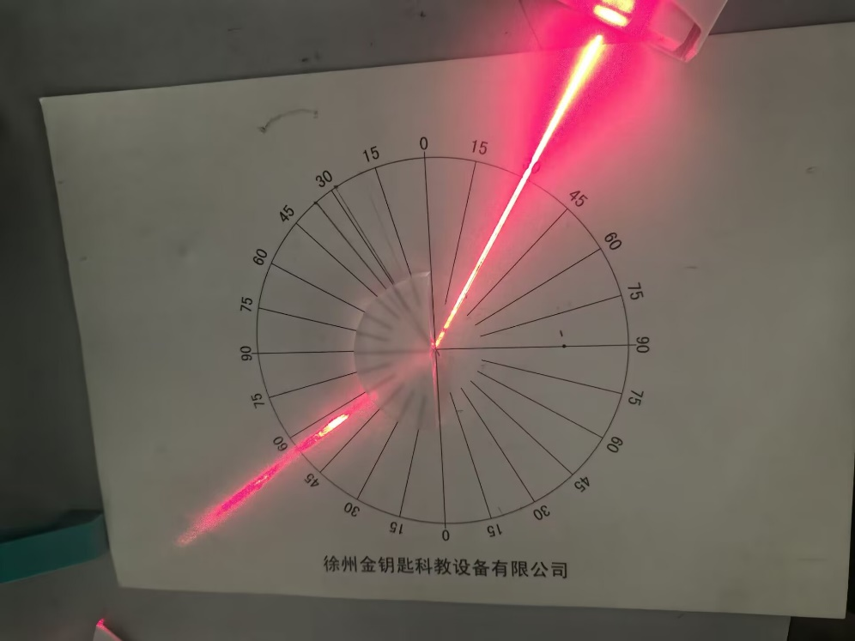
实验数据处理
入射角 | 45° | 60° | 30°
折射角 | 30° | 37° | 21°
5.实验结果分析与讨论
（1）光从光疏介质射入光密介质时，折射角小于入射角；从光密介质射入光疏介质时，折射角大于入射角。
（2）该样品的折射率约为√2≈1.414
6.实验注意事项
（1）由于透镜为透明物体，则光线会同时发生反射现象与折射现象，要注意区分辨别
（2）注意，入射光线不能垂直射入透镜，否则不发生偏折
7.实验建议
（1）为了便于观察，需使实验环境处于较暗的状态下
8.思考题的回答
（1）该透镜的折射率约为1.414

实验四：透镜成像的规律实验

1.实验目的：探究凸透镜成象与凹透镜成像规律。
2.实验原理：光的折射定律。
3.实验器材：F光源，凸透镜和凹透镜，白屏及专用光具座。
4.实验步骤：
(1)安装凸透镜白屏及F光源。
(2)移动光源与白屏间距使得白屏上出现倒立等大的像，观察此时距离并记录，即为此凸透镜的焦距的二倍。

(3)改变光源与透镜之间的距离，使物距分别小于一倍焦距、等于一倍焦距、大于一倍焦距并小于二倍焦距、大于二倍焦距，观察不同物距下的像的情况
(4)更换凸透镜为凹透镜，继续进行实验。

(5)更换不同距离物距，观察成像，得出结果。
5.实验数据处理：
物距（u） | 3.60cm | 4.60cm | 6.50cm | 9.20cm | 10.00cm
成像 | 正立放大虚像 | 不成像 | 倒立放大实像 | 倒立等大实像 | 倒立缩小实像
6.实验结果分析与讨论：
（1）凸透镜成像时：
小于一倍焦距，成正立放大的虚像。
等于一倍焦距时，不成像。
大于一倍焦距小于二倍焦距时，成倒立放大的实像。
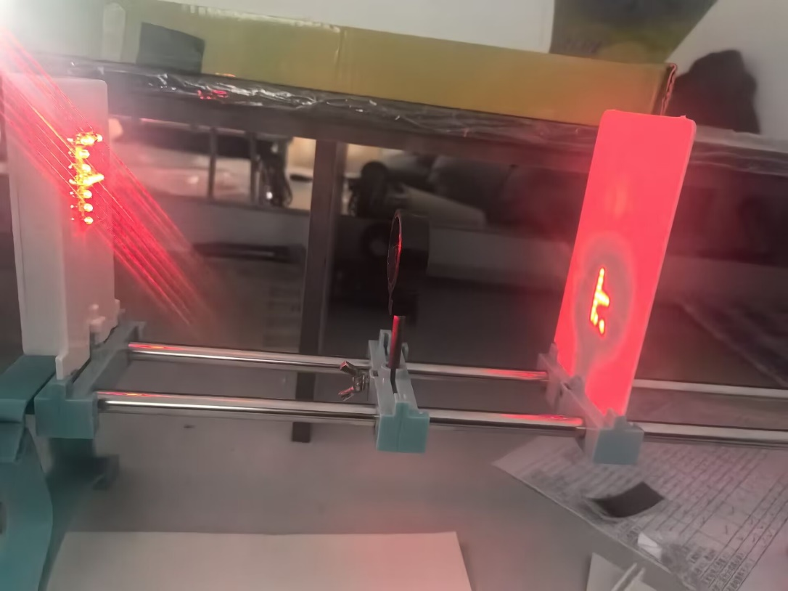
等于两倍焦距时，成倒立等大实像。
大于二倍焦距时，成倒立，缩小的实像。
（2）凹透镜成像时，无论物距多大，只成正立缩小的虚像，且像与物位于同侧。
7.实验注意事项
（1）使光源中心，透镜中心，以及白屏中心位于同一高度上，以便成像位于白屏中心
（2）成虚像时白屏上无法观察到像，应注意从白屏一侧肉眼透过透镜观察
8.实验建议
（1）实验依旧尽量在暗处进行，目的是便于观察虚像

9.思考题的回答
（1）在大于一倍焦距成实像，小于一倍焦距、一倍焦距与二倍之间成放大的像，大于两倍焦距成缩小的像，放在两倍焦距处成等大的像。

